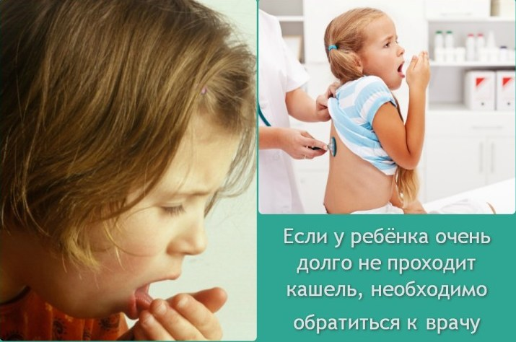

Коклюш — бактериальное заболевание, передающееся воздушно-капельным путем от больного человека к здоровому. Бактерии во время кашля вылетают из дыхательных путей зараженного и через носовую полость проникают на слизистую бронхов находящегося рядом человека. Там они раздражают рецепторы и вызывают безудержный кашель, буквально переходящий в рвоту.
Приступы кашля при коклюше весьма своеобразные, ничего подобного не наблюдается ни при каких других болезнях. Ребенок на одном выдохе «заходится» целой серией кашлевых толчков, после которых происходит судорожный, свистящий вдох (реприз), затем на выдохе – опять кашель и т.д. Приступ из серий кашлевых толчков, перемежающийся репризами, может длиться по несколько минут и завершается отхождением вязкой прозрачной или беловатой мокроты, типична рвота в конце приступа. Возможны непроизвольные мочеиспускание или дефекация.
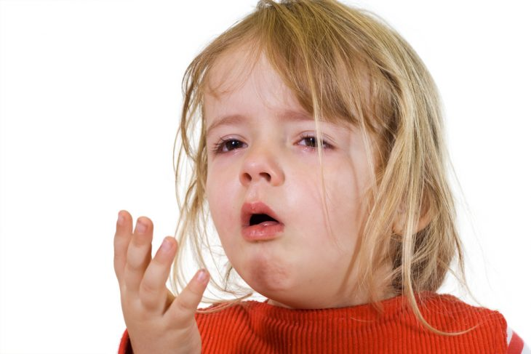
Характерен внешний вид ребенка во время кашлевого приступа: он сильно высовывает язык, лицо становится одутловатым, краснеет, а затем становится бордово-синюшным, губы синеют, из глаз текут слезы. Набухают вены на шее, усиливается потоотделение. Нередко из-за перенапряжения возникают кровоизлияния в склеры, кожу лица и верхней половины туловища (мелкие красные точки на коже и лопнувшие сосудики в белках глаз).

Возбудитель коклюша
Почему возникает коклюш, и что это такое? Так называется инфекционное, очень заразное заболевание, которое поражает органы дыхания и нервную систему, и сопровождается характерными приступами конвульсивного кашля. Возбудитель коклюша — Борде-Жангу (коклюшная палочка), передающаяся от больных к здоровым воздушно-капельно, при кашле.
Коклюшные палочки могут быть трех основных подтипов – агрессивный и тяжело протекающий первый тип инфекции, и более благоприятные и средней тяжести – второй и третий типы палочек. Однако, в развитии коклюша также не последнюю роль играет еще и возраст и предыдущее состояние здоровья ребенка.
Периоды болезни:
- инкубационный период – 2-14 дней,
- начальный или катаральный период – 2-14 дней,
- период судорожного кашля – от 1 месяца и более,
- выздоровление – 1-2 месяца.
Передается коклюш воздушно-капельным путем, распространяясь от своего хозяина на 2.5 метра в стороны. Через предметы ухода палочка не передается, и восприимчивость к коклюшу составляет от 70 до 100%, в зависимости от степени плотности групп и длительности пребывания в коллективе. Коклюшем можно заболеть в любом возрасте с периода новорожденности, особенно часто болеют дети в холодное время года – с ноября по март, когда практически не бывают на прогулках и сидят дома или в садике. Подъемы заболеваемости проходят примерно раз в три-пять лет, перенесенный коклюш дает пожизненный стойкий иммунитет.
Лечение
В легких и среднетяжелых случаях коклюш можно успешно лечить на дому (естественно, под наблюдением врача). Тяжелые формы болезни и коклюш у детей до года требует лечения в условиях стационара в связи с высоким риском развития осложнений.
Режим
Для улучшения состояния ребенка и восполнения дефицита кислорода необходимо обеспечить постоянный приток свежего воздуха: регулярно проветривать помещение, открывать окно во время сна (если позволяет температура воздуха снаружи), ежедневно гулять (при температуре воздуха от -10 до +25°C). Приступы кашля не являются противопоказаниям к прогулкам на свежем воздухе, но, чтобы не заразить других детей, прогуливайтесь с ребенком в одиночестве.
Активных игр следует избегать, поскольку они могут спровоцировать кашлевой пароксизм. Постарайтесь оберегать больного малыша от стрессов, нельзя ругать и наказывать детей, чтобы не вызвать плач, а вместе с ним и приступ кашля.

Профилактика коклюша — только прививка
Главная мера по профилактике коклюша – вакцинация. Сколько бы ни высказывались противники обязательной вакцинации против коклюша, факт остается фактом: если ребенка не привить, риск заболеть у него довольно высок, особенно если малыш активно контактирует с другими детьми. И этот риск неуклонно возрастает одновременно с ростом отказов и необоснованных медицинских отводов от прививок.
